Trabalhando com Múltiplas Janelas (Macintosh*)
Nota: As orientações descritas neste documento se aplicam ao navegador Safari 3.1.

Ao longo do curso, você será direcionado para analisar vários recursos ao mesmo tempo. Por exemplo, você pode ser convidado a analisar uma avaliação, o seu Plano de Unidade e, em seguida, responder perguntas em um espaço chamado Caderno de Anotações. Por isso, é útil trabalhar com várias janelas (ou telas) abertas de forma que você possa facilmente alternar entre os recursos enquanto completa seu trabalho para alternar facilmente entre os recursos ao completar o seu trabalho na atividade. Veja a seguir o passo a passo para aprender como visualizar múltiplos recursos.

- Para abrir uma nova janela no curso:
  - Abra o menu Arquivo e selecione Nova Janela.
    - Você, agora, efetuar o login novamente no ambiente do curso e selecionar a nova janela que irá utilizar.
- Para visualizar dois sites lado a lado (ou qualquer duas janelas em geral):
  - Abra os sites ou arquivos que você gostaria de visualizar lado a lado e redimensione manualmente cada um.
  - Mova seu mouse sobre o canto inferior direito da janela: clique, segure e arraste para redimensionar cada janela para adequá-las em sua área de trabalho.
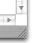
  - Clique, segure e arraste a barra até o topo da janela para mover a janela inteira para uma nova localização em sua área de trabalho.
  - Repita os Passos de 2 até 4 para a segunda janela.
  - Agora, você pode navegar em uma janela, enquanto visualize a outra.

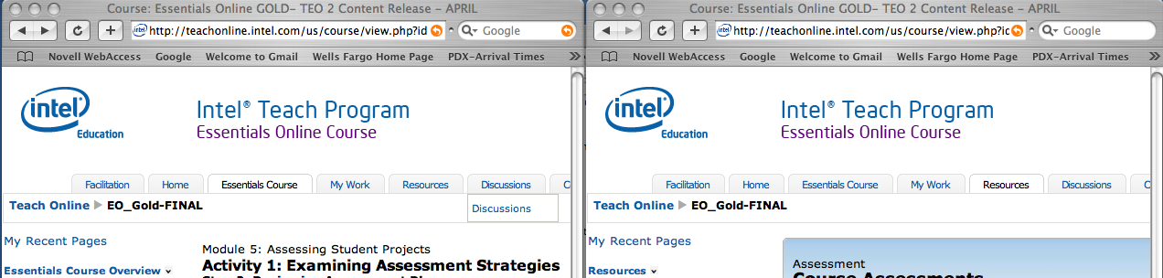

NOTA IMPORTANTE: Participantes podem achar conveniente abrir dois navegadores do seu curso para que possam trabalhar em uma janela, enquanto visualizam outra seção ou recurso do curso em outra janela. Ao fazer isso, certifique-se de trabalhar apenas em uma janela, quando adicionar conteúdo ao seu Caderno de Anotações e ao Meu Trabalho para não sobrepor seu trabalho.
- Para visualizar dois documentos do Microsoft Word* (versão 2004) lado a lado:
- Abra ambos os documentos Word.
- Abra o menu Janela, selecione Organizar todas.
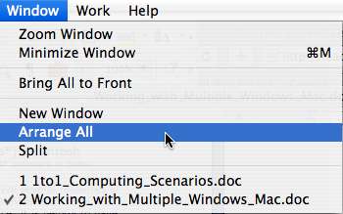
- Todo arquivo aberto do Microsoft Word serão empilhados em sua tela.
- Você pode facilmente alternar de um documento para outro, clicando em qualquer lugar do documento.
- Para dividir um documento do Word de forma que uma seção esteja sempre visível, enquanto você percorre o resto do documento:
- Abra o documento que você gostaria de dividir.
- No menu Janela, clique na opção Dividir.
- Uma barra horizontal será exibida na sua tela.
- Mova o mouse sobre a barra e, então, clique, segure e arraste a bar para cima ou para baixo em sua janela para movê-la até a seção de seu documento que você gostaria de dividir.
- Agora, você está apto a visualizar e navegar em duas seções diferentes de seu documento independentemente.
- Para remover a divisão, no menu Janela, escolha Remover divisão.
- Para facilmente alternar de um arquivo ou janela para outro:
- Pressione a tecla F9. Todas as janelas abertas, Internet, processador de texto, planilhas eletrônica aparecerão na janela.
- Passe o mouse sobre o arquivo a ser selecionado para ativá-lo.
